M07UF1 - Instal·lació d'un FTP

Part 1:
Com a root, instal·lem el servidor FTP al sistema, en el meu cas utilitzaré vsftpd.
# dnf -y install vsftpd

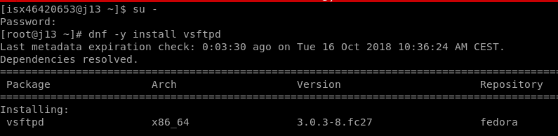
També hauerm d’instal·lar el paquet per a poder realitzar la comanda FTP:

# dnf -y install ftp
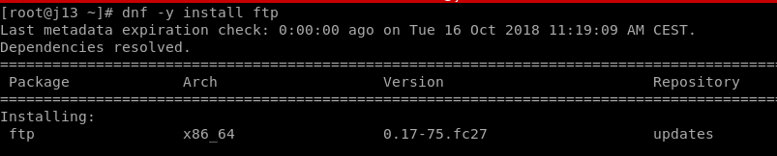
Aleshores configurarem el servidor FTP, això ho farem al fitxer de configuració de vsftpd, que és a /etc/vsftpd/vsftpd.conf.

# vim /etc/vsftpd/vsftpd.conf

Per a fer aquesta pràctica em de comprovar que les línees importants que ara especificarem no estiguin comentades, és a dir, amb un # al davant.

Les línees que són importants que no estiguin connectades són:

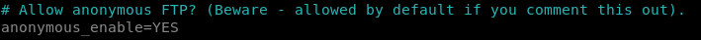
D’aquesta manera podem entrar amb usuari: anonymous I contrasenya: anonymous

A continuació sortirem de root, ja que no necessitarem instal·lar res més.

# exit
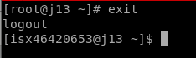

Finalment per a entrar com a un usuari anònim al servidor FTP, en el nostre cas ho farem de manera local, ho fem amb la comanda:

$ ftp localhost

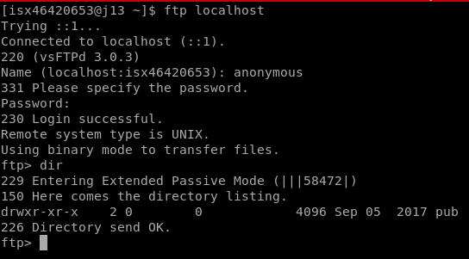

Veiem que em pogut entrar amb l’usuari anonymous, I al fer la comanda dir ens mostra tot el contingut del directori actual. Indicant que ja hi som dins del servidor, si volguessim descarregar algun fitxer ho podriem fer amb la comanda get per exemple.

Part 2:
Connecteu-vos a l'FTP d'un company. Captureu amb el Wireshark els paquets corresponents a la comunicació amb el servidor FTP.
Proveu a autenticar-vos amb un usuari i una contrasenya inventats. Són visibles des del Wireshark? Això pot arribar a ser un problema?
Identifica la trama on el client envia aquesta contrasenya al servidor i identifica els següents elements:
- Capa Aplicació i la contrasenya en text clar
- Capa de Transport, els ports d'origen i de destí i la mida total de la PDU
- Capa d'Internet i les IP d'origen i de destí
- Capa d'Accés a la Xarxa amb les MAC d'origen i de destí.

Primer haurem de crear l’usuari amb el qual es pugui registrar el nostre company, això ho farem amb:

Aquesta part la faré amb la col·laboració del meu company Alejandro López, he creat un usuari en local anomenat alejandro, amb passwd 12345, I ell des de la màquina

